Kunst Klasse 10b (Schlüter) 4. – 8.5.2020

Erstellt ein Lernplakat über folgende Künstler, fotografiert es und schickt mir das Foto per Mail. Gebt das Plakat in der Schule Frau Weichert, sie leitet es weiter.
Sucht Eure Initialen, jedem aus der Gruppe ist ein anderer Künstler / eine andere Künstlerin zugeordnet.

VA Vincent van Gogh
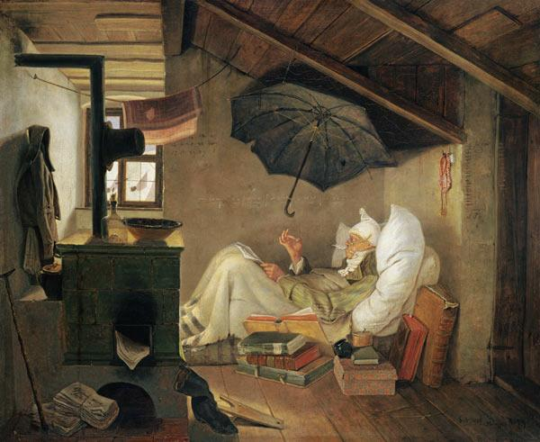
SB Pablo Picasso
LB Gustav Klimt
NB Andy Warhol
MD Albrecht Dürer
JF William Turner
GG Edvard Munch
MH Frida Kahlo
JH Paul Gauguin
DH Edward Hopper
JL Jackson Pollock
JM Henri Matisse
AP Claude Monet
KS Salvador Dali
DS August Macke
JT Leonardo da Vinci

Änderungen des Themas per PM auf WhatsApp.

